ПАМЯТКА

населению о назначении и порядке использования защитных

сооружений ГО
Военно-политическая обстановка в мире характеризуется нестабильностью, ростом напряжённости в целом ряде регионов, обострением существующих и возникновением новых кризисных ситуаций. На сегодняшний день продолжает быть актуальной защита населения от последствий, возникающих от вооруженных конфликтов.
Эти сооружения в зависимости от защитных свойств подразделяются на: убежища, противорадиационные укрытия (ПРУ) и простейшие укрытия.
В условиях города Волгограда в качестве защитных сооружений применяются убежища ГО и простейшие укрытия.
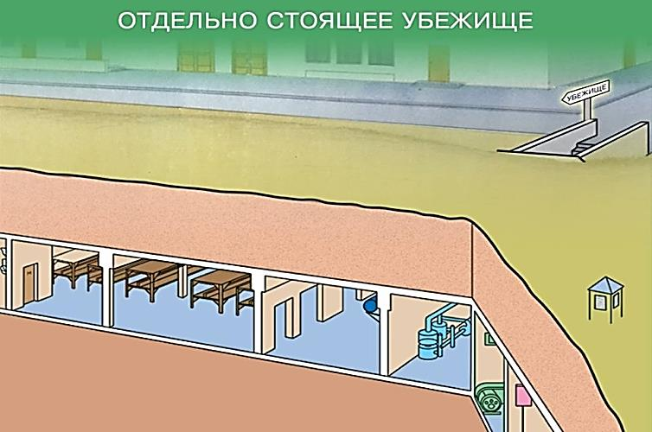
Убежище гражданской обороны – это инженерное сооружение, предназначенное для защиты людей от последствий аварий (катастроф) и стихийных бедствий, а также от поражающих факторов ОМП и обычных средств нападения, воздействия вторичных поражающих факторов ядерного взрыва.
В зависимости от суммарного числа сидячих и лежачих мест, разграничивают: убежища малой вместимости — до 600 мест; средней — от 600 до 2000; высокой — такие укрытия могут принять до 2000 человек.
Под убежища могут приспосабливаться заглубленные помещения (станции метро, тоннели, подвалы). Убежище состоит из основного помещения, комнаты матери и ребенка, медицинского пункта, шлюзовых камер (тамбуров), фильтровентиляционной камеры, санитарного узла, имеет два выхода. Входы оборудуются защитно-герметическими дверями. Встроенное убежище, кроме того, должно иметь аварийный выход. В одном из входов предусматривается помещение (шлюз), которое обеспечивает сохранение защитных свойств убежища при пропуске в него людей после закрытия других входов. В проемах шлюза устанавливают защитно-герметические двери. В убежищах следует предусматривать основные и вспомогательные помещения. К основным относятся помещения для укрываемых, пункты управления, медпункты, а в убежищах лечебных учреждений - также операционно-перевязочные, предоперационно-стерилизационные.
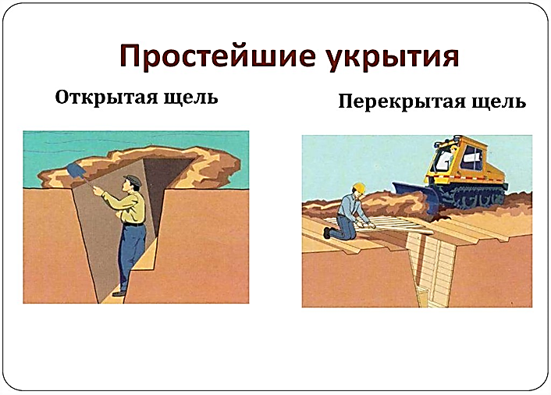
Простейшие укрытия - сооружения, не требующие специального строительства, которые обеспечивают частичную защиту укрываемых от ударной волны, светового излучения ядерного взрыва, осколков боеприпасов, стекол, обломков разрушающихся зданий, снижают воздействие ионизирующих излучений на радиоактивно загрязненной местности. В качестве простейших укрытий наряду с траншеями и щелями могут быть использованы землянки, подвалы, подполы, погреба, внутренние помещения зданий. Вместе с тем, следует учитывать, что простейшие укрытия способны лишь на непродолжительное время минимизировать потери населения в период внезапного нападения противника или возникшей чрезвычайной ситуации. При наличии времени и материалов указанные помещения следует довести до требований, предъявляемых к ПРУ.
Укрытия размещаемые в подвалах и цокольных этажах зданий и сооружений должны находиться возможно ближе к местам работы, учебы или проживания людей - с радиусом сбора укрываемых до 500 метров, иметь высоту от пола до потолка не менее 1,7 метра, не иметь транзитных трубопроводов водоснабжения, теплоснабжения и канализации большого диаметра, газопроводов и паропроводов.
Порядок заполнения убежищ и пребывания в них
При подаче штабом ГО соответствующих сигналов об опасности население должно организованно направиться к ближайшему убежищу.
С собой необходимо взять: средства индивидуальной защиты, документы на всех членов семьи (паспорта, военные билеты, дипломы, свидетельства о рождении на детей и др.), деньги, драгоценности, запасы продуктов питания в виде сухого пайка (на 2-3 суток) и воды (1,5-2 литра на каждого члена семьи).
Заполнение убежищ проводится организованно, быстро и без паники. Укрываемые в убежище размещаются на скамейках и нарах. Тех, кто прибыл с детьми, размещают в отдельных секциях или в комнате матери и ребенка. Престарелых и больных размещают поближе к воздухоразводящим вентиляционным трубам. Эту работу проводит звено по заполнению и размещению укрываемых.
После заполнения убежища по распоряжению командира группы личный состав звена закрывает защитно-герметические двери, ставни аварийных выходов. Опоздавшие заполняют убежище через специальный шлюз-тамбур.
В защитных сооружениях ежедневно дважды проводится уборка помещений силами укрываемых по распоряжению старших групп. Обслуживание оборудования и уборка технических помещений проводится силами звена обслуживания убежища.

Комитет гражданской защиты населения
администрации Волгограда

